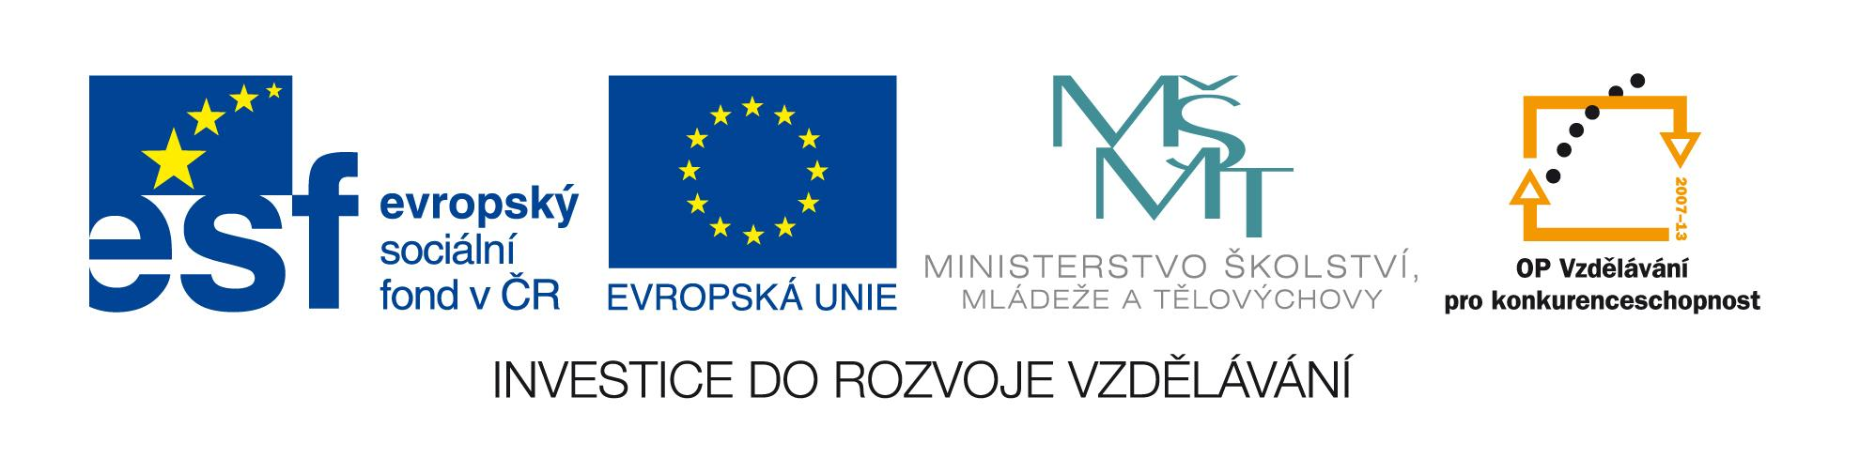

OZNÁMENÍ O VYHLÁŠENÍ VEŘEJENÉ ZAKÁZKY 46/10/53 FORMOU ELEKTRONICKÉHO TRŽIŠTĚ

**Zadavatel:** Národní institut dětí a mládeže Ministerstva školství, mládeže a tělovýchovy

se sídlem Sámova 3, 101 00 Praha 10

IČ: 00022217

zastoupený Mgr. Jiřím Veverkou, ředitelem

**Název zakázky:** Dodávka počítačové, multimediální a prezentační techniky

Předpokládaná hodnota zakázky: 945 300,-- Kč bez DPH

Vyhlášení zakázky: 8. 7. 2010

Lhůta pro podávání nabídek:  do 23. 7. 2010 do 13:00 hodin

Zakázka bude vyhlášena pomocí elektronického tržiště  - <http://new.allytrade.cz>

Veřejná zakázka je společná pro celý NIDM, včetně projektu IPn Klíče pro život, registrační číslo projektu CZ.1.07/4.1.00/06.0011.